**تصحيح المعلومات الخاطئة المكتوبة فى موقع FX tips**

**عن شركة فاليتاكس Valetax**



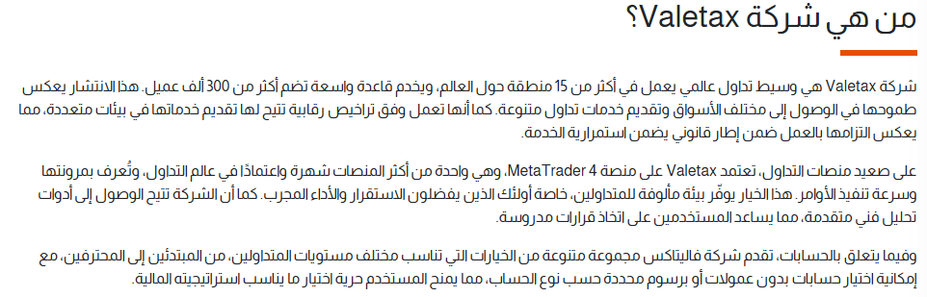

**التصحيح** :

* MT4 - MT5

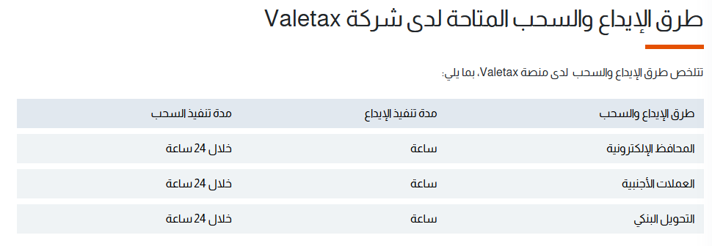

**التصحيح :**

•**المحافظ الإلكترونية:** إنستا باي – محفظة بنك مصر (BM Wallet) – محفظة CIB الذكية – قاهرة كاش (بنك القاهرة) – فون كاش البنك الأهلي المصري (NBE PhoneCash) – فودافون كاش – اتصالات كاش – أورانج كاش.

•**وسائل أخرى:** سكريل – المودع المحلي (LD) – البطاقات الائتمانية – العملات الرقمية (USDT).

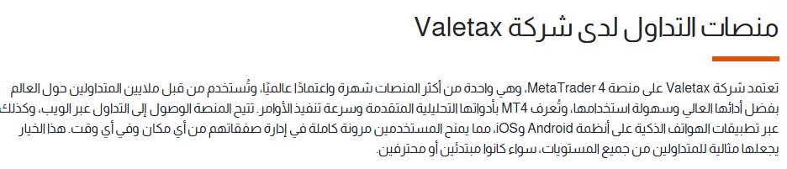

**التصحيح** :

* MT4 - MT5